KAPLANOVA 1931/1
~T AGENTURA OCHRANY PŘÍRODY A KRAJINY ČESKÉ REPUBLIKY
148 00 PRAHA 11 - CHODOV
TEL: 283 069 242
FAX: 283 069 241
ID DS: DKKDKDJ aopkcr@nature.cz
Číslo smlouvy: 00611/SVSL/20

SMLOUVA O DÍLO
UZAVŘENÁ DLE USTANOVENÍ § 2586 A NÁSL. ZÁK. Č. 89/2012 SB., OBČANSKÉHO
ZÁKONÍKU, VE ZNĚNÍ POZDĚJŠÍCH PŘEDPISŮ
I. Smluvní strany
- Objednatel
Česká republika - Agentura ochrany přírody a krajiny České republiky
Sídlo: Kaplanova 1931/1, 148 00 Praha 11 - Chodov
Bankovní spojení: ČNB Praha, Číslo účtu: 18228011/0710
IČO: 629 33 591
DIČ: neplátce DPH
zastoupen: RNDr. Františkem Pelcem, ředitelem
V rozsahu této smlouvy osoba zmocněná k jednání se zhotovitelem, k věcným úkonům a k převzetí díla:
(dále jen „objednatel”)
a
- Zhotovitel
Cepena, a.s.
Sídlo: Kladenská 699/107, 160 00 Praha - Vokovice
Zastoupený:
Bankovní spojení:
IČO: 27822401
DIČ:
zapsaný v obchodním rejstříku vedeným Městským soudem v Praze, oddíl B, vložka 23666 Telefon:
E-mail:
Kontaktní osoba pro věci technické: (dále jen „zhotovitel”)
II.
Předmět smlouvy
  - Na základě této smlouvy se zhotovitel zavazuje provést na svůj náklad a nebezpečí dílo specifikované v čl. 2.2 této smlouvy a předat jej objednateli. Objednatel se zavazuje dílo převzít a zaplatit za něj zhotoviteli dohodnutou cenu.
Dílem se rozumí vybudování strukturované kabeláže (datových rozvodů) v budově AOPK ČR, Šumperská 93, 790 01 Jeseník (dále jen „dílo“). Dílo bude provedeno podle projektové dokumentace pro provádění stavby „Strukturovaná kabeláž v budově AOPK ČR Šumperská 93, 790 01 Jeseník“, datum vypracování prosinec 2019, odpovědný projektant: Ing. Miroslav Karel. Projektovou dokumentaci tvoří příloha č. 1, 3, 4, 5, 6 této smlouvy.
Bližší specifikace díla je uvedena v příloze č. 2 této smlouvy.
  - Při provádění díla je zhotovitel vázán pokyny objednatele.
  - Objednatel je oprávněn v průběhu platnosti smlouvy jednostranně omezit rozsah díla v dosud neprovedené části, a to především s ohledem na přidělování finančních prostředků objednateli ze státního rozpočtu. Při snížení rozsahu díla bude přiměřeně snížena jeho cena.
- Cena díla a platební podmínky
- Cena díla je stanovena v souladu s právními předpisy:
Cena bez DPH: 185.298,35Kč
DPH 21%: 38.912,65 Kč
Cena včetně DPH: 224.211,00 Kč
Zhotovitel je plátcem DPH.
- Dohodnutá cena je stanovena jako nejvýše přípustná. Ke změně může dojít pouze při změně zákonných sazeb DPH.
- Veškeré náklady vzniklé zhotoviteli v souvislosti s prováděním díla jsou zahrnuty v ceně díla.
- Cena za dílo bude vyúčtována po provedení díla. Zhotovitel je povinen daňový doklad (fakturu) vystavit a doručit objednateli nejpozději do 15 pracovních dnů po předání a převzetí díla na základě předávacího protokolu na adresu Objednatele uvedenou v záhlaví smlouvy nebo elektronicky na adresu faktury@nature.cz.
- Daňový doklad (faktura) musí mít náležitosti daňového resp. účetního dokladu podle platných obecně závazných právních předpisů; označení daňového dokladu (faktury) a jeho číslo; číslo této smlouvy, den jejího uzavření a předmět smlouvy; označení banky zhotovitele včetně identifikátoru a čísla účtu, na který má být úhrada provedena; jméno a adresu zhotovitele; položkové vykázání nákladů, konečnou částku; den odeslání dokladu a lhůta splatnosti.
- Daňový doklad (faktura) vystavený zhotovitelem je splatný do 30 kalendářních dnů po jeho obdržení objednatelem. Objednatel může daňový doklad (fakturu) vrátit do data jeho splatnosti, pokud obsahuje nesprávné nebo neúplné náležitosti či údaje. Lhůta splatnosti počne běžet doručením opraveného a bezvadného daňového dokladu (faktury).
- Smluvní strany se dohodly, že objednatel nebude poskytovat zálohové platby.
- Doba a místo plnění
- Zhotovitel se zavazuje zahájit práce na díle do 90 dní ode dne účinnosti smlouvy a předat dokončené dílo objednateli nejpozději do 4 týdnů ode dne zahájení prací.
- Pokud zhotovitel dokončí dílo před dohodnutým termínem, zavazuje se objednatel, že převezme dílo i v dřívějším nabídnutém termínu, pokud bude bez vad a nedodělků.
- Místem plnění je budova AOPK ČR, Šumperská 93, 790 01 Jeseník. Kontaktní osoba v místě plnění
- Další ujednání
- Zhotovitel je povinen provést dílo v kvalitě, formě a obsahu, které vyžaduje tato smlouva a která je obvyklá pro díla obdobného typu. Zhotovitel je povinen po celou dobu provádění díla dbát pokynů objednatele.
- Objednatel je oprávněn kontrolovat provádění díla. Zjistí-li objednatel, že zhotovitel provádí dílo v rozporu se svými povinnostmi, je oprávněn zhotovitele na tuto skutečnost upozornit a dožadovat se provádění díla řádným způsobem. Jestliže tak zhotovitel neučiní ani ve lhůtě mu k tomu poskytnuté, je objednatel oprávněn od této smlouvy odstoupit doručením písemného odstoupení zhotoviteli.
- Zhotovitel je kdykoliv na výzvu Objednatele povinen doložit osvědčení o vzdělání a odborné kvalifikaci pracovníků dle vyhlášky č.50/1978 Sb., o odborné způsobilosti v elektrotechnice, u těch osob, které budou provádět takové práce, u nichž se tato odborná kvalifikace vyžaduje.
- Předání a převzetí díla
- O předání díla vyhotoví smluvní strany předávací protokol podepsaný oběma smluvními stranami. Objednatel není povinen převzít dílo vykazující byť drobné vady či nedodělky.
- Objednatel má právo převzít i dílo, které vykazuje drobné vady a nedodělky, které samy o sobě ani ve spojení s jinými nebrání řádnému užívaní díla. V tom případě je zhotovitel povinen odstranit tyto vady a nedodělky v termínu stanoveném objednatelem uvedeném v předávacím protokolu.
- V případě, že dílo nebude v termínu provedení díla dokončeno, aniž by důvod nedokončení díla ležel na straně objednatele, má objednatel právo převzít částečně provedené dílo a od zbytku plnění bez dalšího odstoupit. Odstoupení podle věty první vyznačí objednatel v předávacím protokolu. Strany souhlasně prohlašují, že písemným vyznačením odstoupení v předávacím protokolu se odstoupení podle věty první považuje za doručené zhotoviteli.
- Odpovědnost za vady
- Zhotovitel odpovídá za vady, jež má dílo v době jeho předání objednateli, byť se vady projeví až později.
- Objednatel je povinen případné vady písemně reklamovat u zhotovitele bez zbytečného odkladu po jejich zjištění. V reklamaci musí být vady popsány a uvedeno, jak se projevují. Dále v reklamaci objednatel uvede, v jaké lhůtě požaduje odstranění vad.
- Objednatel je oprávněn požadovat odstranění vady opravou, poskytnutím náhradního plnění nebo slevu ze sjednané ceny. Výběr způsobu nápravy náleží objednateli.
- Zhotovitel poskytuje na dílo záruku v délce 60 měsíců.
- Záruční doba počíná běžet dnem předání kompletního a bezvadného díla, popř. dnem odstranění poslední vady a nedodělku uvedeného v předávacím protokolu.
- Objednatel je povinen vady, na které se vztahuje záruka, písemně reklamovat u zhotovitele bez zbytečného odkladu po jejich zjištění. V reklamaci musí být vady popsány a uvedeno, jak se projevují. Dále v reklamaci objednatel uvede, v jaké lhůtě požaduje odstranění vad.
- Objednatel je oprávněn požadovat odstranění vady, na kterou se vztahuje záruka, opravou, poskytnutím náhradního plnění nebo slevou ze sjednané ceny. Výběr způsobu nápravy náleží objednateli. Pokud Objednatel jako způsob nápravy požaduje odstranění vady opravou, zhotovitel je povinen tuto vadu odstranit do 14 dnů ode dne odeslání reklamace dle čl. 7.6 této smlouvy.
- Sankce
- V případě, že zhotovitel nedodrží termín provedení díla anebo termín odstranění vad a nedodělků uvedený v předávacím protokolu, je zhotovitel povinen zaplatit objednateli smluvní pokutu ve výši 0,1 % z ceny díla vč. DPH za každý den prodlení.
- V případě prodlení objednatele s placením vyúčtování je objednatel povinen zaplatit zhotoviteli úrok z prodlení z nezaplacené částky v zákonné výši. Nárok na úrok z prodlení vzniká zhotoviteli až po 30 dnech po splatnosti daňového dokladu.
- V případě, že zhotovitel nedodrží termín pro odstranění vady opravou ve lhůtě stanovené v čl. 7.7 smlouvy, je zhotovitel povinen zaplatit objednateli smluvní pokutu ve výši 0,1 % z ceny díla vč. DPH za každý den prodlení.
- Ustanoveními o smluvní pokutě není dotčen nárok oprávněné smluvní strany požadovat náhradu škody v plném rozsahu.
- Závěrečná ustanovení
- Tato smlouva může být měněna a doplňována pouze písemnými a očíslovanými dodatky podepsanými oprávněnými zástupci smluvních stran, není-li v této smlouvě uvedeno jinak.
- Ve věcech touto smlouvou výslovně neupravených se práva a povinnosti smluvních stran řídí příslušnými ustanoveními zákona č. 89/2012 Sb., občanského zákoníku.
- Zhotovitel bere na vědomí, že tato smlouva může podléhat povinnosti jejího uveřejnění podle zákona č. 340/2015 Sb., o zvláštních podmínkách účinnosti některých smluv, uveřejňování těchto smluv a o registru smluv (dále jen „zákon o registru smluv“), zákona č. 134/2016 Sb., o zadávání veřejných zakázek, ve znění pozdějších předpisů a/nebo jejího zpřístupnění podle zákona č. 106/1999 Sb., o svobodném přístupu k informacím, ve znění pozdějších předpisů a tímto s uveřejněním či zpřístupněním podle výše uvedených právních předpisů souhlasí.
- Tato smlouva je vyhotovena ve třech stejnopisech, z nichž každý má platnost originálu. Dva stejnopisy obdrží objednatel, jeden stejnopis obdrží zhotovitel.
- Smlouva nabývá platnosti dnem podpisu oprávněným zástupcem poslední smluvní strany. Smlouva nabývá účinnosti dnem podpisu oprávněným zástupcem poslední smluvní strany. Podléhá-li však tato smlouva povinnosti uveřejnění prostřednictvím registru smluv podle zákona o registru smluv, nenabude účinnosti dříve, než dnem jejího uveřejnění. Smluvní strany se budou vzájemně o nabytí účinnosti smlouvy neprodleně informovat.
- Obě smluvní strany prohlašují, že se seznámily s celým textem smlouvy včetně jejich příloh a s celým obsahem smlouvy souhlasí. Současně prohlašují, že tato smlouva nebyla sjednána v tísni ani za jinak nápadně nevýhodných podmínek.
- Nedílnou součástí smlouvy jsou tyto přílohy:
Příloha č. 1 - Rozpočet
Příloha č. 2 - Technické požadavky - Slovní popis
Příloha č. 3 - Technická zpráva
Příloha č. 4 - Půdorys 1.NP
Příloha č. 5 - Půdorys 2.NP
Příloha č. 6 - Schéma rozvaděče
V Praze dne 27.4.2020
V Praze dne
Objednatel
Zhotovitel

 | Strukturovaný kabelový rozvod
 | Materiál
 | název | typ | počet | jedn. | jedn.cena | cena celkem
1 | Ventilační jednotka, 4x ventilátor, 230V, s termostatem. 19", černá | DP-VEN-04-H 1 |  | ks | 5 890,00 5 890,00  12,00 120,00
2 | Přibal montážní 19" M6 - sada 4 ks | M6 - sada | 10 | ks
3 | Patch panel pro 24xRJ45 CAT.6 - neosazený, modulární, 1 U | SX 24M-0-STP-SK-UNI 4 |  | ks | 395,00 1 580,00  212,00 636,00
4 | Vázací panel, 1U, 19", jednostranný, plastová oka 40x50mm, černý | DP-VP-P1-H | 3 | ks
5 | Modul Keystone, RJ45, 1000 zapojeni, kat. 6, UTP, samorezný, černý | SXKJ-6-UTP-BK-SA 169 |  | ks | 65,00 10 985,00  8,50 18 615,00  62,00 1 426,00
6 | Kabel kabel U/UTP, kat. 6, LSOH Dca, fialový, box 305m 4x2xAWG23 | SXKD-6-UTP-LSOH-305 2190 |  | m
7 | Dat.zásuvka - neosazená zásuvka pro tři moduly keystone včetně záslepek, bílá | SX9-3-0-WH | 23 | ks
8 | Dat.zásuvka - neosazená zásuvka pro dva moduly keystone včetně záslepek, bílá | SX9-2-0-WH | 2 | ks | 52,00 104,00  56,50 2 034,00  56,50 2 034,00  34,00 850,00
9 | Patchcord Cat 6 UTP, 1,0m zelený |  | 36 | ks
10 | Patchcord Cat 6 UTP, 1.0 m žlutý |  | 36 | ks
11 | Instalační krabíce na omítku, bílá | SX9-0-WH | 25 | ks
12 | Stahovací pásek 200/4,5 |  | 500 | ks | 0,60 300,00  205,00 820,00  97,00 388,00
13 | El inst krabice 250 X 250 mm pod omítku | KT250 | 4 | ks
14 | El inst krabice 125 X 125 mm pod omítku | KT125E | 4 | ks
15 | Elektroinstalační kanál 40X20_HD Lišta hranatá, včetně rohů, krytů spojovacích a odbočných, koncovek | LHD 40x20 | 115 | m | 30,60 3 519,00  49,00 2 940,00
16 | Elektroinstalační kanál 40X40_HD Lišta hranatá, včetně rohů, krytů spojovacích a odbočných, koncovek | LHD 40x400 | 60 | m
17 | Elektroinstalační kanál 80x40, včetně rohů, krytů spojovacích a odbočných, koncovek | EKD 80 x40 14 |  | m | 121,00 1 694,00  253,32 4 053,09
18 | Elektroinstalační kanál 100x60, včetně rohů, krytů spojovacích a odbočných, koncovek | EKE 100x60 16 |  | m
19 | Drátěný kabelový žlab EZ 54/500 s přísluš.vč uchycení stěna/strop - v se rve rovně nad datovými rozvaděči | CF 54/500 EZ 6 |  | m | 450,01 2 700,06  14,52 145,20
20 | Trubka elektro 32 mm ohebná samozháš. 750N/5cm | 1232 | 10 | m
21 | Trubka elektro 50 mm ohebná samozháš. 750N/5cm | 1250 | 10 | m | 25,00 250,00
22 | Montážní pěna na utěsnění vstupních otv.750ml | HAUSER 750 ml 5 |  | ks | 148,00 740,00
23 | Protipožární pěna na prostupy 90 min. - 700 ml | DBS 9802 - 700ml 5 |  | ks | 345,00 1 725,00  175,00 875,00
24 | Protipožární tmel 90 min. - 310 ml | PYROCRYL - 310ml 5 |  | ks
 | CELKEM MATERIÁL - nosný |  |  |  |  | ' 64 423,35
25 | Podružný materiál | 1 |  | ks | 1 500,00 | 1 500,00
 | MATERIÁLOVÉ NÁKLADY CELKEM |  |  |  |  | 65 923,35
26 | MONTÁŽ SKR
 | název |  | počet | jedn. | jedn.cena | cena celkem
 | Montáž + osazení panelu do datové skříně |  | 8 | ks | 3 500,00 28 000,00
27 | Zatažení/uložení kabelů metalikých/optických do 10mm |  | 2190 | m | 14,00 30 660,00  60,00 4 380,00  350.00 8 050,00
28 | Akceptační měření UTP port, protokol |  | 73 | ks
29 | Montáž - zásuvka F/UTP -32 x RJ 45 - komplet |  | 23 | ks
30 | Montáž - zásuvka F/UTP - 2 x RJ 45 - komplet |  | 2 | ks | 150,00 300,00
31 | Ukončeni kabelu UTP v rozvaděči |  | 73 | ks | 100,00 7 300,00  10,00 1 460,00
32 | Značení portů |  | 146 | ks
33 | Krabice přístrojová na povrch |  | 25 | ks | 50,00 1 250,00
34 | Montáž trubky 16-48 mm pod omítku vč. vyfrázování drážky a zapravení |  | 20 | m | 250,00 5 000,00
35 | Montáž lišty/kanálu na povrch | 205 |  | m | 25,00 5 125,00  120,00 1 200,00
36 | Průraz otvoru ve zdivu ciheiněm, 0,09 m2, tl 45 cm | 10 |  | ks
37 | Průraz otvoru ve zdivu ciheiněm,0.09 m2, tli5 -25 cm vč. zapravení | 10 |  | ks | 200,00 2 000,00  300,00 1 200,00  300,00 1 200,00  150,00 750,00
38 | Krabice 250 pod omítku vč. vysekání a zapravení | 4 |  | ks
39 | Krabice 125 pod omítku vč. vysekáni a zapravení | 4 |  | ks
40 | Aplikace mont/požární pěny do otvorů | 5 |  | ks
41 | Demontáž stávající datové kabeláže, včetně úklidu | 1 |  | ks | 8 000,00 8 000,00  3 000,00 3 000,00  3 000,00 3 000,00
42 | Zednické zapravení pro demontáži kabelÁže, včetně úklidu | 1 |  | ks
43 | Malířské práce po demontáži kabeláže, včetně úklidu | 1 |  | ks
44 | Zednické zapravení po montáži kabeláže, včetně úklidu | 1 |  | ks | 3 000,00 3 000,00
45 | Malířské práce po montáži kabeláže, včetně úklidu | 1 |  | ks | 3 000,00 3 000,00  150,00 1 500,00
46 | Aplikace mont/požární pěny do otvorů | 10 |  | ks
 | MONTÁŽ CELKEM |  |  |  |  | 119 375,00
 | CELKOVÉ NÁKLADY |  |  |  |  | 185 298,35

Technické požadavky - Slovní popis
Předmětem veřejné zakázky je vybudování strukturované kabeláže (datových rozvodů) v budově AOPK ČR, Šumperská 93, 790 01 Jeseník. Datová kabeláž bude vedena horizontálně a vertikálně se zakončením v místnosti 210 v samostatně stojícím datovém rozvaděči. Dodání datového rozvaděče není součástí zakázky, rozvaděč již bude v místnosti 210 připraven. Na straně rozvaděče bude kabeláž zakončena v patch panelech. Na straně koncových zařízení v datových zásuvkách. Rozmístění zásuvek a jejich počty jsou znázorněny v přílohách č. 4 a č. 5. smlouvy.
Celkem je požadováno 73 zásuvek RJ45 cat 6 (23 x trojzásuvka RJ45, 2 x dvojzásuvka RJ45). Bude použito prvků (zásuvek, keystonů), které při montáží nevyžadují speciální nástroje. Součástí celého řešení je provedení stavebních prací, montáže prvků, konektorování, měření a označení všech tras. Součástí zakázky je požadavek na odstranění staré kabeláže. Realizace odstranění staré kabeláže bude provedena odstraněním kabeláže z lišt a parapetních kanálů, odstraněním lišt a kanálů ze zdí, odstraněním starých datových zásuvek a patch panelů. Tam, kde nebude odstranění ze zdi možné (např. prostupy stropem) provede dodavatel prosté ustřižení kabelů a zazdění pod omítku. Součástí celého projektu bude zpětné zazdění všech zbudovaných průrazů, omítnutí a štukování míst poškozených při demontáži staré a montáži nové kabeláže a vymalování dotčených míst. Po dokončení všech prací zhotovitel provede finální úklid do stavu běžného před započetím rekonstrukce. Všechny komponenty staré datové sítě zůstávají v majetku zadavatele. Technické požadavky jsou požadovány ve shodné nebo vyšší kvalitě, než je uvedeno dále v dokumentu a v projektové dokumentaci, která tvoří přílohy 1, 3, 4, 5, a 6 smlouvy.

Rozvod strukturované kabeláže
Strukturovaná kabeláž řeší rozvody pro připojení zařízení LAN. Systém strukturované kabeláže bude ve svých obecných aspektech, v projekčních a také instalačních zásadách standardizován. Systém bude splňovat požadavky všech platných standardů. Všechny komponenty musí být testovány a certifikovány. Instalace a servis musí být proveden odbornými montážními firmami. Přípojná místa zásuvek budou využívána pro data nebo telefon.

Konektivita
V místnosti 210 bude před zahájením prací objednatelem umístěn datový rozvaděč, do kterého zhotovitel dodá patch panely a sveze do nich kabely od všech datových zásuvek. Zhotovitel ponechá rezervu v kabelech cca 1m. V rozvaděči budou odděleny patch panely vyvazovacími panely.
Na každém patře je realizováno několik datových RJ45. Umístění datových zásuvek je popsáno v technické zprávě.
Požadavky a součásti dodávky
Součástí dodávky jsou:
•Přípravné práce před zahájením realizace - zakrytí podlahových krytin proti znečištění a poškrábání
•Stavební práce - průchody stavebními konstrukcemi, průchody zdivem, zazdění otvorů
•Zednické začišťovací práce- konečné stavební začištění (omítnutí a štukování) okolo poškozených konstrukcí
•Malířské práce - konečné vymalování poškozených míst.
•Úklidové práce - finální úklid do stavu běžného před započetím rekonstrukce
•Instalace kabeláže
•Dodání materiálu
•Označení tras kabelů
•Certifikační měření linky
•Vystavení protokolů z měření ve třech vyhotoveních,
•Zpracování dokumentace skutečného stavu.
Datový rozvaděč nebude součástí dodávky.
Rozmístění přípojných bodů - datových zásuvek:
Objednatel určil rozmístění přípojných bodů zakreslením optimálního umístění těchto bodů v přílohách č. 4 a č. 5. smlouvy a slouží jako podklad pro vedení kabelových tras.
Pozornost je třeba věnovat zejména příloze č. 5 - Půdorys 2NP, kde místnosti 216 a 217 ve skutečnosti nejsou rozděleny a proto je třeba trasu kabelů optimálně přizpůsobit aktuálnímu stavu místosti.
Technické požadavky:

Požadavky na kabely:
•datový kabel UTP kategorie 6, měděný drát AWG 23, barva šedá, splňuje normy ANSI/TIA/EIA 568, ISO/IEC 11801 a EN 50173, podporované protokoly: 2.5/5GBASE-T a nižší , šířka pásma min. 250 MHz, bez stínění
Při instalaci kabelu se musí dodržovat následující zásady:
•zatahovat co nejkratší úseky kabelů
•kabely volně vedle sebe ukládat do kabelových tras
•kabely nevkládat do lišt, kde po uzavření lišty dojde k deformaci kabelu do pravého úhlu •minimální poloměr ohybu datového kabelu nesmí být nikdy menší, než jaký se specifikuje pro daný typ výrobku
•fyzický délka pevného kabelu nesmí překročit 50 metrů
•kabely musí být pokládány vcelku od uživatelské zásuvky až po ukončení v patch panelu v racku - spojování je nepřípustné !
•zapojení kabelů dle TIA/EIA T568B jak na straně datových zásuvek tak, i v patch panelu. •rozpletení vodičů co nejkratší (maximálně 13 mm)
•nesmí se připustit působení sil, které zanechávají vzorky od otlačení na obalu kabelu (například nevhodným připevněním nebo křížením)
•nesmí se překročit nejvyšší tahové napětí kabelů, síla by neměla překročit 50 N
•neinstalovat datové kabely v blízkosti zdrojů rušení, vedení silových vodičů
•při instalaci datových kabelů je nutné zachovat minimální vzdálenost od zářivek 130 mm •při křížení datového a silového vedení je nutné, aby se kabely křížily pod úhlem 90°.
•minimální odstup datových kabelů a tras od silového vedení - 200mm

Požadavky na datové zásuvky:
•v místě zákresu instalovat zásuvky RJ45 UTP CAT.6,
•barva bílá
•podporované protokoly: 2.5G/5GBASE-T a nižší •zásuvka se systémem rychlého připojení konektorů bez použití nástrojů (nářadí).
•garantovaných min. 1000 předních zapojení/odpojení konektoru propojovacího kabelu. •testované na POE+ podle IEEE 802.3at.
•na zásuvku lze připojit kabely drát AWG 23
•zapojení kabelů na svorkovnici dle TIA/EIA T568B
Při instalaci zásuvky se musí dodržovat následující zásady:
•minimalizovat délku od rozpletení kabelu a zapojení do svorkovnice datové zásuvky
•zapojení kabelů dle TIA/EIA T568B jak na straně datových zásuvek, tak i v patch panelu v racku

Požadavky na plastové instalační lišty a parapetní kanály:
•materiál - plastové instalační lišty nebo parapetní kanály
•lišty musí mít dostatečnou kapacitu pro instalaci všech potřebných kabelů
•barva bílá

Požadavky na patch panely:
•4x 19" 24 portový patch panel včetně keystone Cat.6, , černá barva
•Min. životnost portu: 1000 zapojení/odpojení propojovacího kabelu
•Na patch panel lze připojit kabely drát AWG 23
•zapojení kabelů na svorkovnici dle TIA/EIA T568B
•4x Vázací panel,1U,19"jednostr., 5 plastových ok 40x50 mm, černá barva

Požadavky na zapojení kabelů v datovém rozvaděči
•ponechat rezervu (cca 1m) ve formě vyvázaného svazku kabelů uvnitř rozvaděče pro případ, kdy by bylo nutné se samotným rozvaděčem manipulovat.
•Datové kabely vedené k jednotlivým patch panelům je nutné přichytit a vyvázat v zadní části rozvaděče.
•Ke každému patch panelu přivést vždy pouze jeden kabel z připojené 2 zásuvky, druhý kabel ke druhému panelu.

Požadavky na administraci vedení
Nezbytnou součástí instalace je označení jednotlivých prvků. Označeny a popsány musí být tyto prvky: datové kabely na obou stranách, patch panely v rozvaděči, jednotlivé porty v patch panelu, datové zásuvky, jednotlivé porty datové zásuvky. Příklad značení datové zásuvky: 201.01 (datová zásuvka 201 ve 2. NP budovy - port 1)

Požadavky na měření:
Nezbytnou součástí instalace je proměření všech instalovaných tras, označení jednotlivých prvků a vystavení protokolů z měření ve třech vyhotoveních.
Strukturovaná kabeláž - AOPK ČR Jeseník - DPS
1
IDENTIFIKAČNÍ ÚDAJE STAVBY
Název stavby : STRUKTUROVANÁ KABELÁŽ V BUDOVĚ AOPK ČR
ŠUMPERSKÁ 93, 790 01 JESENÍK
Část : Strukturovaný kabelový rozvod - datová síť (SLP rozvody)
Místo stavby : Jeseník
Kraj : Olomoucký
Investor : AOPK ČR, Kaplanova 1, Praha
Projektant specialista :
Odpovědný projektant
Stupeň PD : DPS prosinec 2019
Strukturovaná kabeláž - AOPK ČR Jeseník - DPS
2
TECHNICKÁ ZPRÁVA
Rozsah slaboproudých rozvodů
Projekt řeší strukturovaný kabelový rozvod (datové rozvody) ve stávající budově Agentury ochrany přírody a krajina ČR na ulici Šumperská 93v Jeseníku. Přehled výchozích podkladů
- původní papírová stavební projektová dokumentace objektu od investora
- platné technické normy a vyhlášky
- požadavky na datová připojení
STRUKTUROVANÝ KABELOVÝ ROZVOD (SKR) A DATOVÉ PŘÍPOJENÍ
Pro napojení počítačů a případně jiných zařízení (síťové tiskárny, plotry, AV technika, WIFI routery, klasické nebo IP telefony apod.) na místní datovou síť bude v budově AOPK ČR v Jeseníku instalován strukturovaný kabelový rozvod (SKR). Všechny kabely datové sítě budou zakončeny ve stávajícím 19“ skříňovém datovém rozvaděči který je umístěn v technické místnosti č. 210 ve 2. NP.
Zde budou soustředěny aktivní a pasivní prvky datové sítě, switche, metalické patch panely, záložní zdroj UPS a případně další SLP zařízení. Datový rozvaděč bude mít dostatečnou prostorovou rezervu pro případné rozšíření datových rozvodů. Tato PD řeší pasivní část rozvodu. Součástí PD nejsou aktivní prvky datové sítě.
Kategorie rozvodu, normy
Bude realizován rozvod SKR v kategorii CAT 6 v nestíněném provedení.
Kabeláž umožní přenos až Gbit Ethernetu na celkovou vzdálenost 100 m od datového rozvaděče. Šířka pásma je 250 MHz. Bude použit systém, který odpovídá plně všem požadavkům na kategorii CAT 6 - dle mezinárodních dokumentů TIA/EIA 568 B.2-10 (1.4, 2005 -02) a TIA/EIA TSB 155 (1.2, 2004-10). Rozvod musí splňovat požadavky normy ČSN EN 50173, ČSN EN 50288, instalace dle ČSN EN 50174 a dále budou splněny normy EN 50081, EN 50082, EN 55022 a ISO/IEC 11801:2017, IEC 61140. Uložení kabelů
Datové kabely budou uloženy do PVC kabelových kanálů (lišt) v bílé barvě.
- horizontálních trasách budou lišty uchyceny na stěnách místností pod stropem. Lišty budou doplněny rohovými, přechodovými a odbočnými kryty. Ve svislé trase bude lišta (většinou 40x 20) ukončena v přístrojové krabici na povrch, ve které bude osazena datová zásuvka většinou se třemi datovými porty.
Nad datovým rozvaděčem v místnosti 210 se doporučuje pro uložení kabelů instalace drátěného kabelového žlabu. Pro uložení kabelů platí norma ČSN 34 2300. Strukturovaná kabeláž - AOPK ČR Jeseník - DPS
3
Datové zásuvky
- jednotlivých kancelářích a určených místnostech budou osazeny datové zásuvky většinou se třemi datovými porty.
Datové zásuvky budou modulové a budou osazeny do přístrojových krabic na povrch. Do zásuvek budou osazeny samořezné keystony kat 6 UTP, umožňující až 200x zařezání a životnost 1000x zapojení/odpojení portu.
Datové zásuvky budou osazeny 40 cm nad úrovní podlahy, případně podle požadavků správce budovy - např v úrovni stávajících silových zásuvek. Bude provedeno označení každého portu v datové zásuvce a na patch panelech v datovém rozvaděči Po dokončení zapojení datových kabelů do datových zásuvek a do modulárních patch panelů v datovém rozvaděči bude provedeno akceptační měření kabeláže pro příslušnou kategorii rozvodu. Investorovi budou předány měřící protokoly ve třech vyhotoveních.
Doporučené požadavky na jiné profese (neřeší tato PD)
Pro napájení datového rozvaděče bude sloužit samostatně jištěný silový přívod.
Dále bude přiveden k rozvaděči zemnící kabel CY 10 pro připojení rozvaděče na společný zemnící bod budovy. Každé pracovní místo s datovou zásuvkou bude opatřeno min. 2 ks dvouzásuvky silové napájecí sítě 230 V AC. Doporučují se zásuvky nebo obvody chráněné přepěťovou ochranou. Místnost s datovým rozvaděčem bude dostatečně větrána nebo klimatizována.
Pozn.: Aktivní prvky datové sítě tato PD neřeší, ani UPS (záložní zdroj) do datového rozvaděče.
Demontáž stávajícího rozvodu datové sítě a montáž nového
Před započetím prací na novém datovém rozvodu bude provedena demontáž stávajících rozvodů. Poškozená místa budovy budou pro demontáži zednicky a malířsky zapraveny, budou provedeny úklidové práce. Postup demontáže určí správce budovy. Po montáži nových rozvodů, bude provedena zednická a malířská úprava poškozených míst a stěnových a stropních průrazů. Na závěr budou provedeny úklidové práce po montáži.
Požadavky na kabelové rozvody slaboproudé elektroinstalace
Kabelové rozvody pro zařízení slaboproudé elektrotechniky a elektronické komunikací mohou být vedeny ve stěnách samostatně v PVC ohebných trubkách pod omítkou nebo v SDK, na povrchu v el. inst. lištách nebo žlabech.
V místnostech s podhledy mohou být kabely uchyceny na stropech v podhledu pomocí kabelových příchytek, nebo uloženy v drátěných nebo PVC kabelových žlabech.
Všechna vedení budou uspořádána a označena tak, aby byla snadno identifikovatelná - je to důležité v případě kontrol, zkoušek a při opravách. Strukturovaná kabeláž - AOPK ČR Jeseník - DPS
4
Veškeré kabelové prostupy přes požární stěny nebo stropy budou utěsněny dle PBŘS protipožárními ucpávkami odpovídající kvalitě min. EI 45, třídy reakce na oheň A1, A2 dle ČSN EN 13501-1.
Souběh SLP kabelů se silovými bude v min. vzdálenosti 200 mm. Předpisy a normy
Uložení kabelů a jejich vedení bude provedeno dle ČSN 34 2300, ČSN EN 33 2000 - 5. Odstupy kabelů budou dle ČSN EN 50174 - 2 - ed. 2. Elektrická zařízení budou dále instalována v souladu s těmito normami: ČSN 33 2000-5-51 ed.3, ČSN 33 2000-1 ed. 2, ČSN 33 2000-4-41 ed. 2, ČSN 33 2000-5-51, ČSN 33 2130 ed. 2 a souvisejícími normami.
Napájení SLP zařízení
Napájení SLP zařízení bude provedeno z nejbližšího rozvaděče NN a není předmětem této části projektu. NN přívody byly nárokovány na profesi elektro. Bezpečnostní opatření pro SLP rozvody
Elektrická zařízení smí obsluhovat pracovníci minimálně poučení s kvalifikací dle § 4 vyhlášky 50/78. Pracovat na elektrických zařízeních mohou jen pracovníci znalí s kvalifikací dle § 5 vyhl. 50/78.
K zajišťování bezpečnosti práce budou dále dodržovány vyhlášky č. 48/1992 Sb.
a vyhl. č. 324/1990 Sb. o bezpečnosti práce a technických zařízeních. Dále tato nařízení vlády : č. 591/2006 Sb, č. 362/2005 Sb.
Ochrana před úrazem el. proudem
- v soustavě 1NPE AC 50Hz, 230V/TN-S samočinným odpojením od zdroje.
- v soustavě 2DC 12V, 2DC 24V/SELV dle ČSN 332000-4-41 čl. 411.1 malým napětím, oddělením obvodů
Příloha č. 4
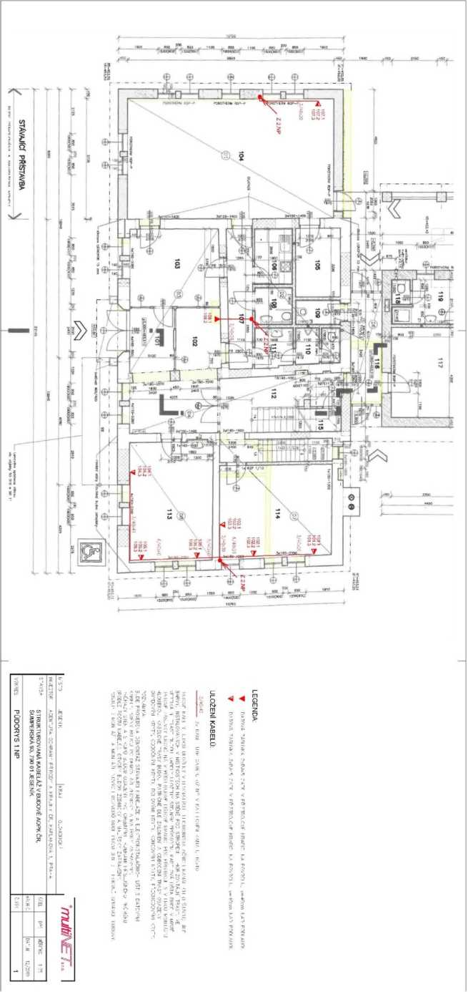

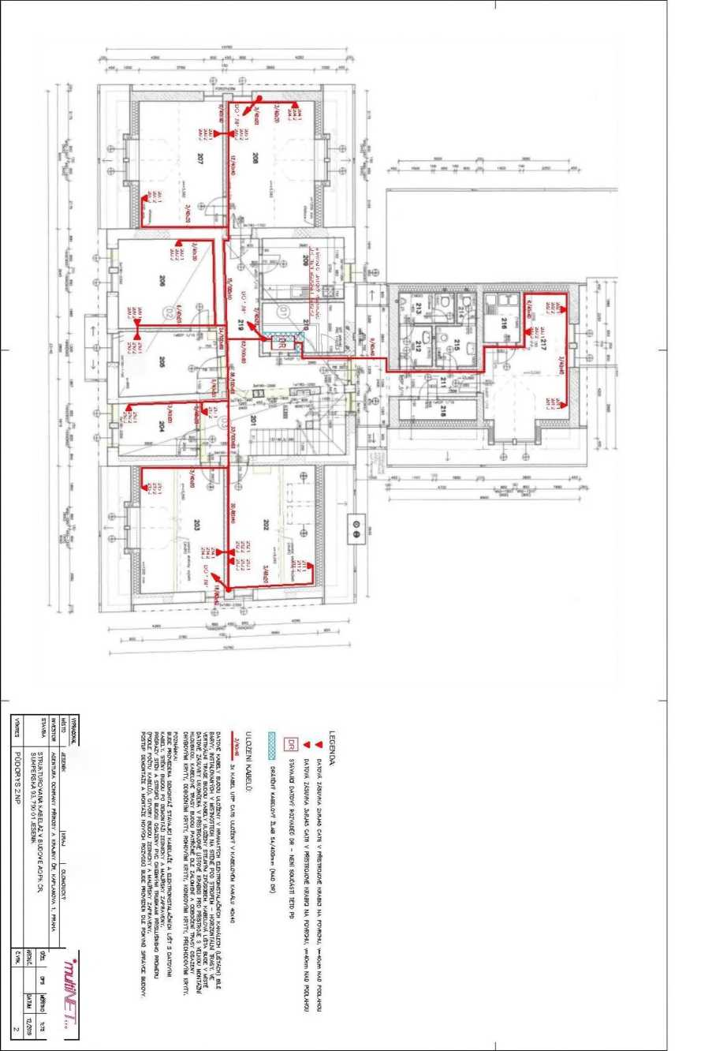

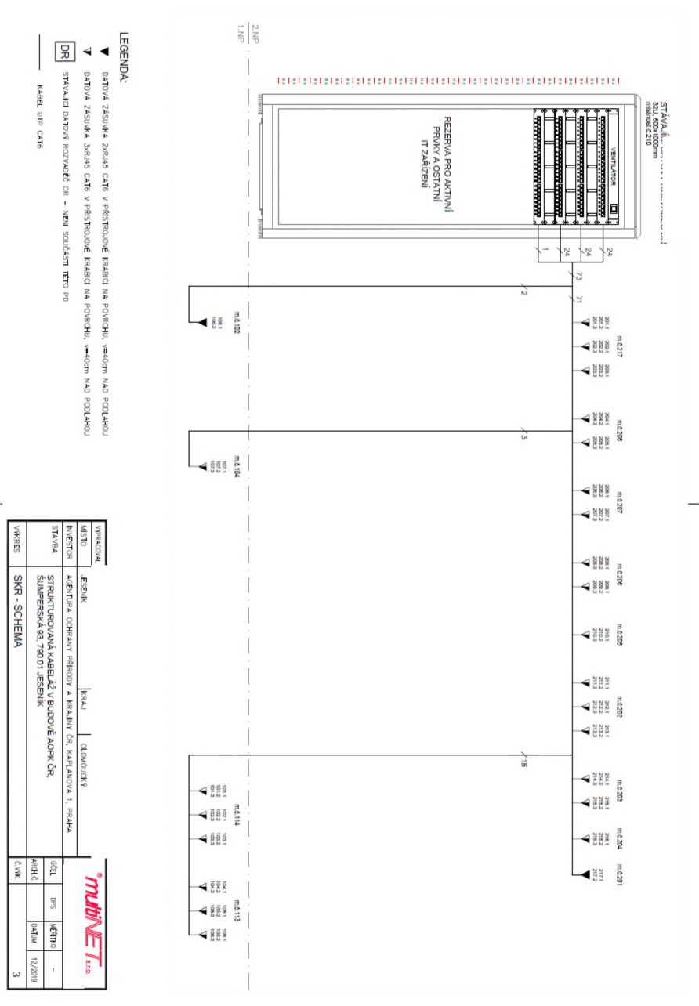
líci DATOVÝ ROZVADĚČ DR

